令和５年度海外向け食の大商談会inみえ申込書
本紙を下記事務局あてにe-mail又はＦＡＸで送付してください。
申込〆切：令和5年8月14日（月） 17時まで
運営事務局 ㈱萬来トレーディングコンサルタント担当 中山、峯岸 宛
TEL 059-331-2158 FAX 059-331-7324
E-mail：nakayama@minamisangyo.com

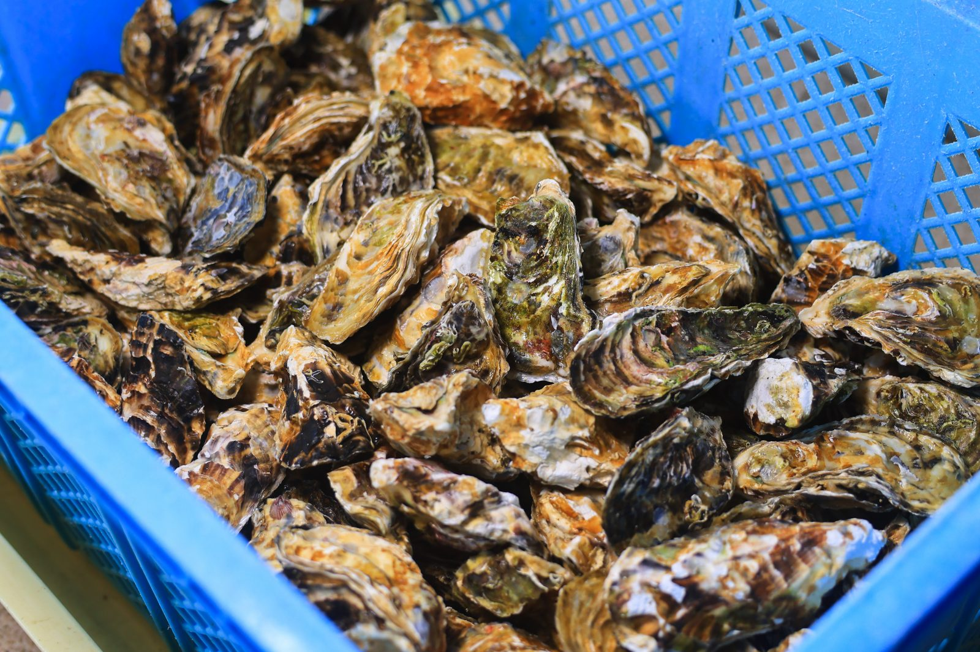


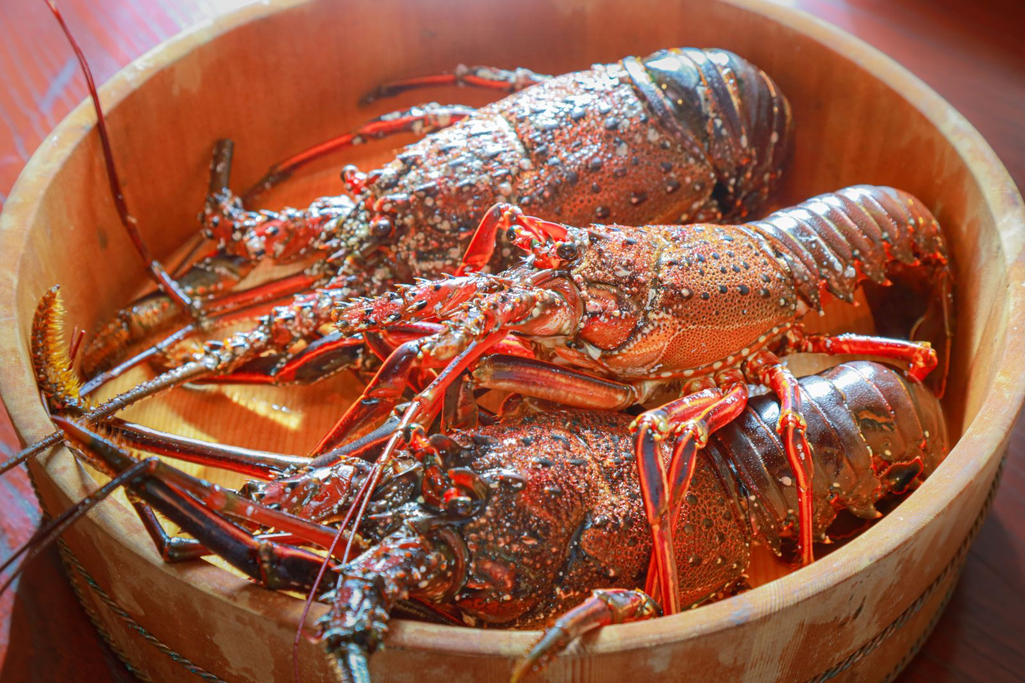
※本事業は三重県から受託して運営しております。
貴社名：
業種：
住所：
連絡先：
取扱商品：
輸出したい商品：
希望する仕向先：
海外輸出経験 □あり □なし
輸出経験のある場合の国、地域：

